RabbitMQ队列服务使用文档

目 录

简单介绍 3
快速使用 3
环境介绍 3
监听端口 3
账户管理 3
web监控界面以及登陆 3
KeepAlived 4
HA 4
队列 4
基本属性 4
基本流程 5
编程实现 5
附件 6
支持优先级和多分发的队列发送 6
支持优先级和多分发的队列接收 6

简单介绍
资源中心原来开发的简单队列queueserver不具备消息持久、负载均衡、消息多分发、队列备份、界面管理、权限管理等，随着业务越复杂，引入RabbitMQ作为新的队列服务能满足提及的需求。
RabbitMQ+KeepAlived组合搭建了一个具备HA功能的队列服务，对外提供一个方便使用的端口服务，内部保证了数据的可靠性和稳定性。目前部署在广州集群。

快速使用
服务地址：192.168.12.200:5672
开发者账户：teiron\teiron
程序开发直接参照 章节 队列-编程实现。

环境介绍
服务器：广州机群，192.168.12.85 和 192.168.12.86
Keepalived版本：1.2.17
RabbitMQ版本：3.5.3

监听端口
5672 RabbitMQ队列服务端口
15672 web管理服务端口
61613 STOMP协议支持端口，目前rabbitmq-lua接口所使用

账户管理
管理员：guest\guest
开发使用账户：teiron\teiron

web监控界面以及登陆
登陆192.168.12.200:15672，账户密码: guest\guest
可以直接看到RabbitMQ队列的出入流量、交换机、队列、用户和权限管理等数据
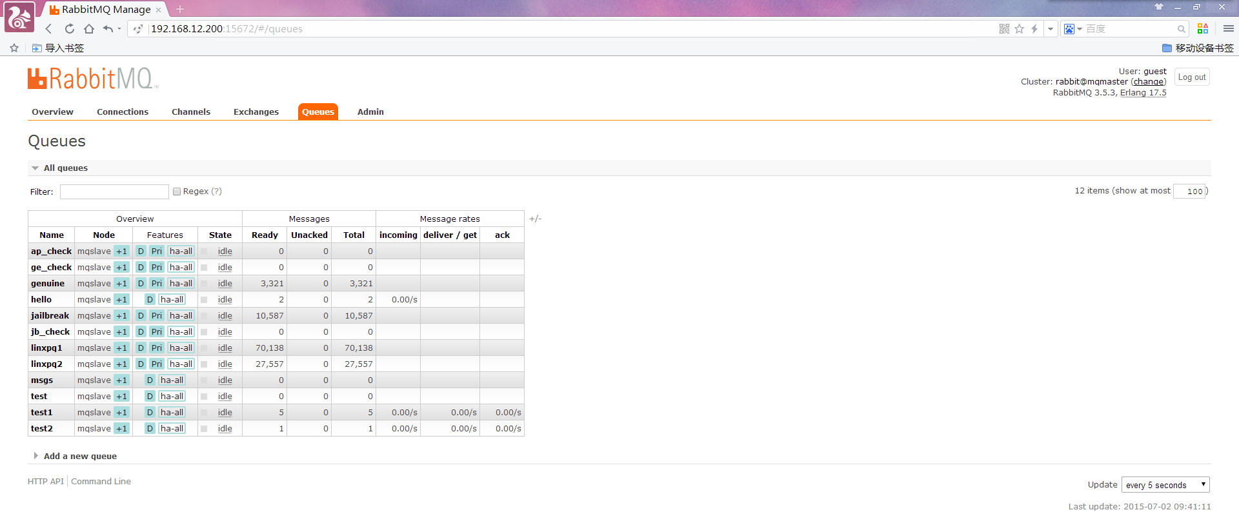

KeepAlived
类似于软交换机，主备KeepAlived服务对外提供一个虚拟IP，数据包分发到主的KeepAlived服务，主服务异常时切换到备服务，避免了单点故障。使用者仅关心使用该虚拟IP，也就是上文提及的192.168.12.200。

HA
两台RabbitMQ服务器为主备状态，在任一边进行队列操作都会同步到对端，即使在机器重启后，系统默认启动队列服务并进行数据的同步。
两台RabbitMQ服务器搭建了KeepAlived的主备服务。
RabbitMQ的HA功能由KeepAlived来保障和监控，配置使用TCP协议，以心跳检测来检查RabbitMQ服务是否支持，当KeepAlived主端发现RabbitMQ服务不可用，就会自动切换到对端先保持业务正常进行再尝试重启RabbitMQ服务，当KeepAlived备端发现RabbitMQ服务不可用，就会尝试重启RabbitMQ服务。
KeepAlived监控RabbitMQ服务采取3s一次心跳，重试3次均失败表示RabbitMQ异常，就会采取以上的切换策略，在这个过程中可能发生数据发送失败，可重新尝试连接和发送。

队列

基本属性
协议：RabbitMQ通信使用的是AMQP应用层协议。
存储：直接配置在磁盘防止数据丢失，使用的过程中请声明队列的属性durable=1表示队列持久化。
模式：一对一、一对多、订阅模式、路由模式、路由专题模式、远程调用，具体参照教程
https://www.rabbitmq.com/getstarted.html
优先级队列：RabbitMQ本身不提供队列优先级属性，需要安装priority插件，优先级顺序按照数字从小到大划分。

基本流程
初始化—声明exchange、queue—发送\接收

编程实现
1、普通队列
python demo实现逻辑参考官网指导https://www.rabbitmq.com/getstarted.html

2、支持优先级和多分发的队列
注意问题：
2.1、读取队列只能用basic_get接口(basic_consume接口读取队列不会按优先级排列输出)
2.2、当前优先级定义从0-10，优先使用该区间的中间优先级，默认是5，更高优先级为7，前后预留的优先级位置为以后的业务需求提供余地。
python demo实现逻辑参考 支持优先级和多分发的队列发送 与 接收 章节。

3、开发接口
3.1、C++
环境配置:
Linux: 下载svn://58.218.147.107/resource_gather/base/rabbitmq/doc/rabbitmq-c-0.6.0.tar.gz进行make, make install安装开发依赖库。
Windows: 直接嵌入下面base/rabbitmq代码和库即可使用，无须额外安装。
SVN基础库地址：svn://58.218.147.107/resource_gather/base/rabbitmq，接口细节参见具体代码rabbitmq_config.h配置文件和rabbitmq_mgr.h接口文件。
/*初始化连接和日志*/
BOOL rmq_init();
/*声明交换机和队列，如果不存在会自动创建*/
BOOL rmq_exchange_queues_declare();
/*发送具有优先级和多分发的消息*/
int rmq_send(const char* exchange, int priority, const char* routing_key, const void* sendbuf, int sendlen);
/*按照队列名接收数据*/
int rmq_get(const char *qname, void *buf, int &buflen, int max_buflen, int &priority);
/*得到队列消息数量*/
uint32_t rmq_get_count(const char* qname);
/*关闭连接退出*/
void rmq_exit();
3.2、其他语言
需要先安装对应语言的rabbitmq开发插件，参照https://www.rabbitmq.com/getstarted.html
程序实现层面，逻辑基本相通，依照本文档提供的python代码思路即可。

附件

支持优先级和多分发的队列发送
import pika
import sys

credentials = pika.PlainCredentials('teiron', 'teiron') #用户登陆认证
connection = pika.BlockingConnection(pika.ConnectionParameters(host='192.168.29.131', credentials=credentials))
channel = connection.channel()
channel.exchange_declare(exchange='topic_logs',type='topic')
channel.queue_declare(queue='linxpq1', durable=True, exclusive=False, auto_delete=False, arguments={"x-max-priority":10})
channel.queue_declare(queue='linxpq2', durable=True, exclusive=False, auto_delete=False, arguments={"x-max-priority":10})
channel.queue_bind(exchange='topic_logs', queue='linxpq1', routing_key="zb.*")
channel.queue_bind(exchange='topic_logs', queue='linxpq2', routing_key="zb")

sendstr = "If you're having trouble."
channel.basic_publish(exchange='topic_logs',routing_key='zb',body=u'你好!world. 8',
properties=pika.BasicProperties(
delivery_mode = 2,priority = 8, # make message persistent
))
connection.close()

支持优先级和多分发的队列接收
import pika
import sys

queuename = sys.argv[1]
connection = pika.BlockingConnection(pika.ConnectionParameters(host='192.168.29.131'))
channel = connection.channel()
channel.exchange_declare(exchange='topic_logs',type='topic')

channel.queue_declare(queue='linxpq1', durable=True, exclusive=False, auto_delete=False, arguments={"x-max-priority":10})
channel.queue_declare(queue='linxpq2', durable=True, exclusive=False, auto_delete=False, arguments={"x-max-priority":10})
channel.queue_bind(exchange='topic_logs', queue='linxp1', routing_key="zb.*")
channel.queue_bind(exchange='topic_logs', queue='linxp2', routing_key="zb")

while 1: #blocked reactor
r = channel.basic_get(queue=queue_name, no_ack=False) #0
if r[0] != None:
channel.basic_nack(delivery_tag=r[0].delivery_tag, multiple=False, requeue=False)
connection.close()

